ДЕКАБРЬ
2025
Педагогический центр «СТАРТ»
Поднимаемся вместе на вершину профессиональных высот! | 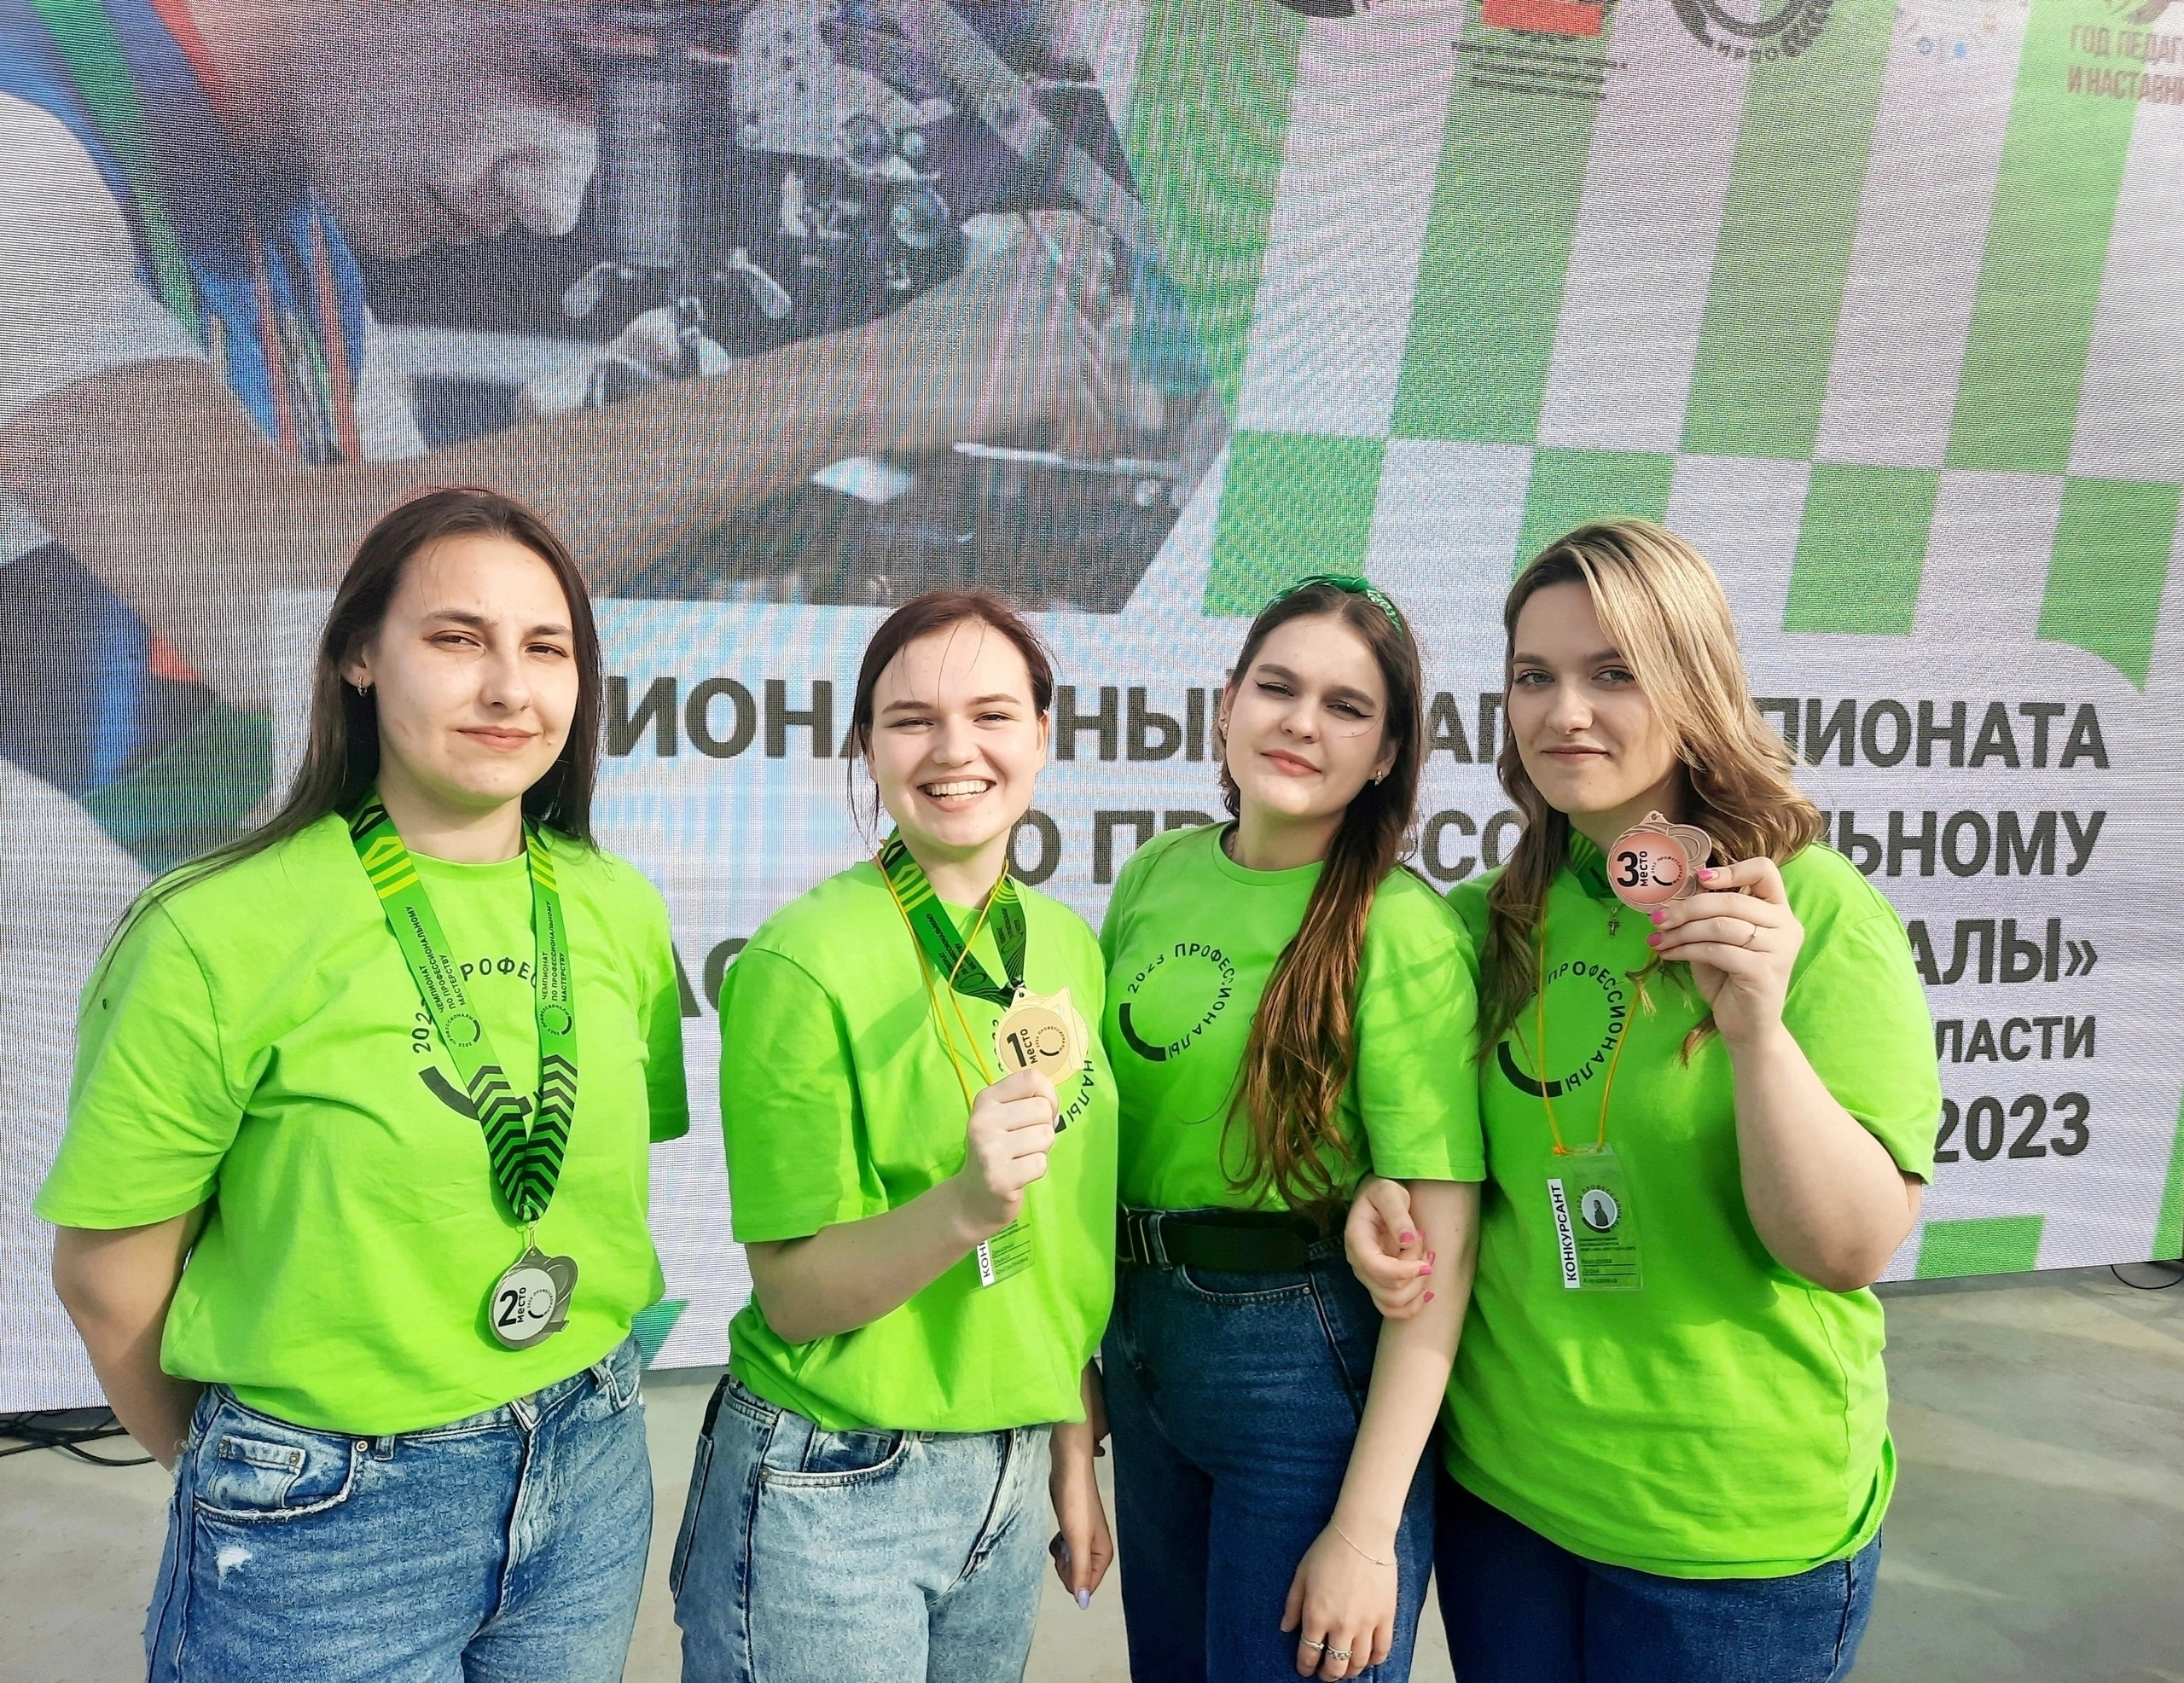
Научно-практические конференции
9.12. Межрегиональная научно-практическая конференция старшеклассников и студентов «Ступени роста: от творческого поиска к профессиональному мастерству» (ГАПОУ «Волгоградский социально-педагогический колледж»)
10.12. VI Всероссийская научно-практическая конференция «Национальные приоритеты российского образования: достижения и перспективы» (ГАПОУ «Волгоградский социально-педагогический колледж»)

Круглые столы
4.12 Круглый стол «Проблемы развития навыков организации коррекционно-развивающего образовательного процесса в системе профессиональных компетенций будущего педагога» (ГБПОУ «Михайловский профессионально-педагогический колледж имени В.В. Арнаутова»)
18.12. Круглый стол «Методическая и воспитательная деятельность преподавателя в условиях ФП "Профессионалитет" (ГБПОУ ВО «Волжский институт экономики, педагогики и права»)
_____________________________________________________________________________

Мероприятия с участием амбассадоров:
- Профессиональное тестирование «#ПРОФСТАРТ» (ГАПОУ «Волгоградский социально-педагогический колледж», ГБПОУ «Дубовский педагогический колледж», ГБПОУ «Жирновский педагогический колледж», ГБПОУ «Михайловский профессионально-педагогический колледж имени В.В. Арнаутова», ГБПОУ «Камышинский индустриально-педагогический колледж имени Героя Советского Союза А.П. Маресьева», ГБПОУ ВО «Волжский институт экономики, педагогики и права»)
- Видеопрезентации: «Есть такая профессия – воспитатель», «Учитель, мастер, педагог», «Программист – профессия будущего» (ГАПОУ «Волгоградский социально-педагогический колледж», ГБПОУ «Дубовский педагогический колледж», ГБПОУ «Жирновский педагогический колледж», ГБПОУ «Михайловский профессионально-педагогический колледж имени В.В. Арнаутова», ГБПОУ «Камышинский индустриально-педагогический колледж имени Героя Советского Союза А.П. Маресьева», ГБПОУ ВО «Волжский институт экономики, педагогики и права»)

